Консультация для родителей: «Формирование пожарной безопасности у детей младшего дошкольного возраста».
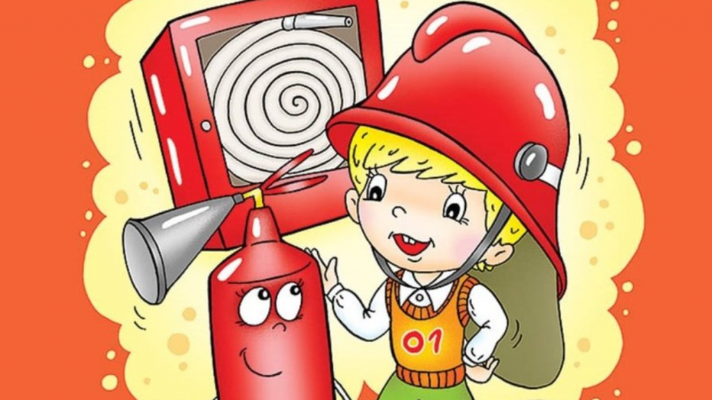
Взрослые должны помнить, что детей привлекает огонь, но их естественный познавательный интерес должен быть направлен в нужное русло. А это значит, что с самого раннего возраста дети должны знать правила обращения с огнем.
Дети-очень любознательный народ, которому всегда все хочется не только узнать, но и испытать все самому. В первую очередь ребенка интересуют яркие и надолго запоминающиеся явления и предметы. А что может быть интереснее огня, с которым в детстве он встречается на каждом шагу? Мама чиркнула спичкой – огонь, горят дрова в печке – огонь.
Соблюдение правил пожарной безопасности должно стать для ребенка таким же обязательным и естественным, как мытье рук. Помочь им в этом обязаны мы – взрослые. Поэтому необходимо детям разъяснять опасность игр и шалостей с огнем, правила предосторожности в обращении с электробытовыми и нагревательными приборами.
Так как же научить детей правильно пользоваться бытовыми пожароопасными приборами, пользоваться первичными средствами пожаротушения, вызывать пожарную помощь, и наконец, правильно вести себя во время пожара? Дети должны сознательно выполнять в детском саду, дома, на улице, в лесу правила пожарной безопасности.
Советы для родителей:
1) Преобладающим способом сообщения новых знаний является чтение стихов («Кошкин дом» С. М. Маршака, «Путаница» К. И. Чуковского), рассказов «Пожар» Л. Толстого, сказок, рассматривание рисунков, плакатов на противопожарную тему, просмотр мультфильмов.
2) В возрасте от трех до семи лет дети часто в своих разнообразных играх повторяют поступки и действия взрослых, отображают их труд. Поэтому, когда отец или мать, стремясь развлечь ребенка, дают ему поиграть со спичечными коробками, вместе с ним выкладывают из отдельных спичек различные фигурки, привлекают его внимание к шуму, который создается при встряхивании коробки, учат считать при помощи спичек, и иногда заставляют потушить пламя зажженной спички, дети привыкают к спичкам, просят их, ищут, когда взрослых нет дома, а найдя, устраивают игры, опасные для их жизни.
Пока ребенок не подрастет, спички, свечи, зажигалки, электрические чайники, утюги следует убирать в такие места, откуда он не сможет достать их. Особенное внимание следует обратить на недопустимость оставления спичечных коробок в местах, доступных для детей.
Чтобы любопытство детей не взяло верх над запретом, убираем вещи так, чтобы ребенок не подумал, что данные вещи убираются именно от него.
3) Показываем на собственном примере, как правильно обращаться с электроприборами: прикасаться сухими руками, брать только за защищенную пластиком или резиной поверхность, не оставлять включенными без присмотра.
4) Проигрываем с детьми правила поведения при пожаре: можно использовать игрушки, можно самим стать героем стихотворения, сказки – так как в дошкольном возрасте основным способом познания окружающего мира у детей является игра.
5) Чтобы ребенок не боялся респираторов, противогазов и других предметов защиты во время пожара, можно показать их в повседневной жизни: сходить в музей, на ярмарку, в специализированный магазин. Можно вместе потренироваться в их использовании.

Уважаемые родители! Только совместное взаимодействие детского сада и семьи поможет избежать пожара, в котором могут пострадать дети!
Подготовила воспитатель Симонова Л. В.

